# UJI AKTIVITAS ANTIBAKTERI NANOPARTIKEL EKSTRAK ETANOL DAUN MANGGA HARUM MANIS (*Mangifera*

***indica* L.var. Harum Manis) TERHADAP BAKTERI**

***Staphylococcus aureus***

# SKRIPSI

## OLEH :

**NADYA FRESTIKA LUBIS NPM. 182114047**

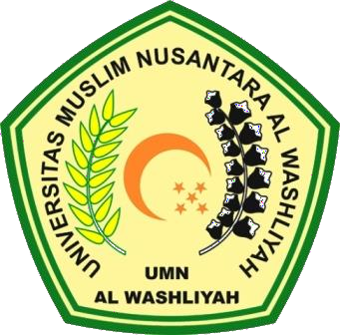

# PROGRAM STUDI SARJANA FARMASI FAKULTAS FARMASI

**UNIVERSITAS MUSLIM NUSANTARA AL-WASHLIYAH MEDAN**

# 2022

**UJI AKTIVITAS ANTIBAKTERI NANOPARTIKEL EKSTRAK ETANOL DAUN MANGGA HARUM MANIS (*Mangifera***

# *indica* L. var. Harum Manis) TERHADAP BAKTERI

***Staphylococcus aureus***

# SKRIPSI

***Diajukan untuk melengkapi dan memenuhi syarat-syarat untuk memperoleh Gelar Sarjana Farmasi pada Program Studi Sarjana Farmasi Fakultas Farmasi***

***Universitas Muslim Nusantara Al-Washliyah***

# OLEH :

**NADYA FRESTIKA LUBIS NPM. 182114047**



# PROGRAM STUDI SARJANA FARMASI FAKULTAS FARMASI

**UNIVERSITAS MUSLIM NUSANTARA AL-WASHLIYAH MEDAN**

# 2022